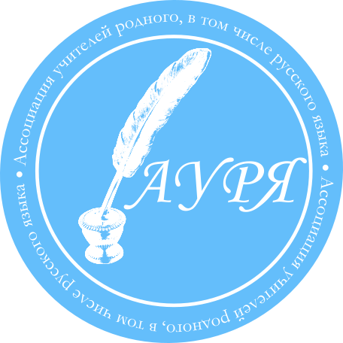 | АССОЦИАЦИЯ УЧИТЕЛЕЙ РОДНОГО, В ТОМ ЧИСЛЕ РУССКОГО, ЯЗЫКА  ИНН/КПП 7728421367/772801001; ОГРН 11877000046  117342, Москва, Севастопольский проспект,  д.58, оф.107  E-mail: inpo_rus@mail.ru
«07» октября 2025 г. № 715
В органы, осуществляющие
государственное управление
в сфере образования в субъектах
Российской Федерации
(Министрам, руководителям
департамента и комитета)

ИНФОРМАЦИОННОЕ ПИСЬМО

о XVII Всероссийском мастер-классе учителей родного,
в том числе русского, языка

Через язык к миру и пониманию

Ассоциация учителей родного, в том числе русского, языка проводит XVII Всероссийский мастер-класс учителей родного, в том числе русского, языка, который стал федеральной площадкой для более двух тысяч учителей практически из всех субъектов Российской Федерации. На площадке учителя делились своим опытом по совершенствованию учебно-методической базы, улучшению качества владения учащимися языками народов России, обеспечивая через русский язык единство культурно-гуманитарного пространства России.
В соответствии с конституционным положением о том, что всем гражданам Российской Федерации гарантируется право на пользование родным языком, на свободный выбор языка воспитания, обучения, творчества, ведущая роль в этих процессах принадлежит учителю.
Для поднятия статуса языков народов России Президент Российской Федерации предложил учредить День языков народов России и отмечать его ежегодно 8 сентября – в день рождения Расула Гамзатова.
Все языки народов России, в том числе русский в статусе родного являются достоянием духовно-нравственных ценностей народов России и являются базовым инструментом формирования патриотизма как особого чувства не просто гордости и любви к Родине, к людям, а нечто большее. Это готовность отдать жизнь за свою любовь к ней, что в настоящее время с огромной силой проявляется во время специальной военной операции (СВО).
Это чувство появляется не сразу: оно формируется в течение всей жизни, особенно активно в школьном возрасте на уроках языка, литературы, истории. Учитель родного языка обязан уметь использовать информацию из таких предметом как литература, история.
Наш мастер-класс учителей родного, в том числе русского языка, системно работая, призван способствовать разработке элементов урока, обеспечивающих формирование базовых ценностей, направленных на формирование чувства патриотизма.
Ассоциация учителей родного, в том числе русского, языка совместно с Федеральным Народным Советом при поддержке Фонда содействия продвижения русского языка и образования на русском языке, ФНКА «Украинцы России», Первого корпоративного университета планируют в октябре-декабре 2025 году проведение XVII Всероссийского мастер-класса учителей родного, в том числе русского, языка (далее ВМК-2025).
ВМК-2025 будет проходить по направлению «Конкурс методических разработок учителей родного, в том числе русского языка», в два этапа. Заочный этап с 10 сентября по 15 ноября: регистрация и заполнение заявки участника, и размещение работ; работа жюри по их оцениванию и отбору на очный этап. Очный этап в конце ноября – начале декабре 2025 года (дата будет уточняться).
Целями ВМК-2025 являются:
а) обеспечение прав и свобод человека и гражданина в языковой сфере;
б) обеспечение национальной безопасности и суверенитета Российской Федерации в языковой сфере;
в) укрепление единства многонационального народа Российской Федерации и общероссийской гражданской идентичности;
г) обеспечение защиты, поддержки и развития русского языка в статусе родного языка государствообразующего народа;
д) обеспечение сохранения, поддержки и развития языков народов Российской Федерации, в частности языков коренных малочисленных народов, и языкового многообразия как национального достояния и историко-культурного наследия Российской Федерации.
Все желающие принять участие в мероприятии до 10 ноября 2025 года должны зарегистрироваться на сайте http://vmk-konkurs.ru С Положением о конкурсном отборе и критериях оценки участников ВМК-2025 можно ознакомиться на сайте мероприятия http://vmk-konkurs.ru и на сайте Ассоциации учителей родного, в том числе русского, языка http://языкнарода.рф в разделе «Мероприятия». Все участники заочного этапа ВМК-2025 получат сертификат. Сертификат платный.
Авторы лучших работ заочного этапа в конце ноября - начале декабря 2025 г. (дата уточняется) будут приглашены в Москву для участия в заключительном очном этапе конкурса, получат диплом и призы. Также сообщаем, что Правлением Ассоциации учителей родного, в том числе русского, языка учреждена медаль «За сохранение родного языка», которая будет вручаться лучшим конкурсантам ВМК-2025.
Проезд, проживание и командировочные расходы за счет направляющей стороны. Оргкомитет мероприятия просит Вас помочь в распространении данного информационного письма всем заинтересованным лицам, подведомственным организациям, общеобразовательным и дошкольным организациям.

С уважением,
Председатель Правления Ассоциации учителей
родного, в том числе русского, языка,
член Комиссии по вопросам образования и
исторического просвещения Совета при
Президенте Российской Федерации по
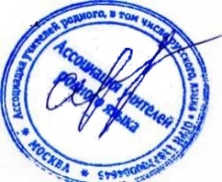
межнациональным отношениям,
чл.-корр. РАЕН (геополитика),
Почетный работник высшего
профессионального образования РФ О.И. Артеменко

